第三周周报（3.4-3.10）

刘虹妤：

本周进度

1. 末端执行器：

模型改好了！明天就到，这回能用了。

1. Maxon电机驱动：可以用python控制了，并且已经集成到软件上。
2. 送丝机构固定壳体：图中蓝色部分。这个壳体是在学创免费打印的试验壳，主要是怕真正打印出来之后有问题用不了，想确定没问题了再花钱打印。

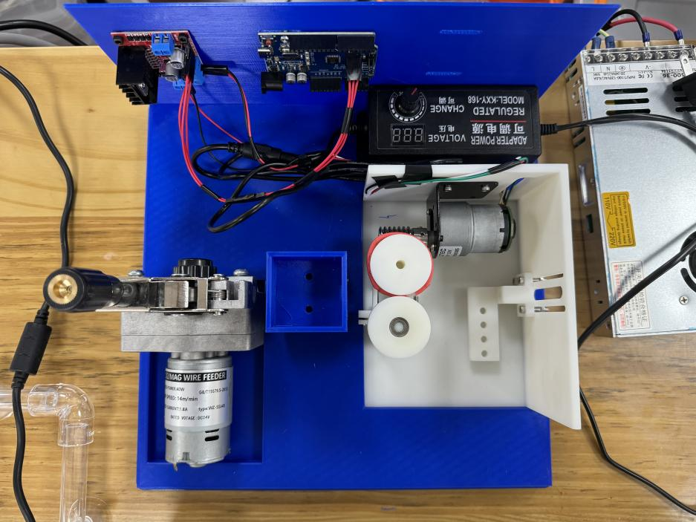

1. 做了初步实验（具体见群内ppt），但是当时电脑坏了所有东西都是手动控制的，明后天电脑拿回来继续做实验。
2. 实验台

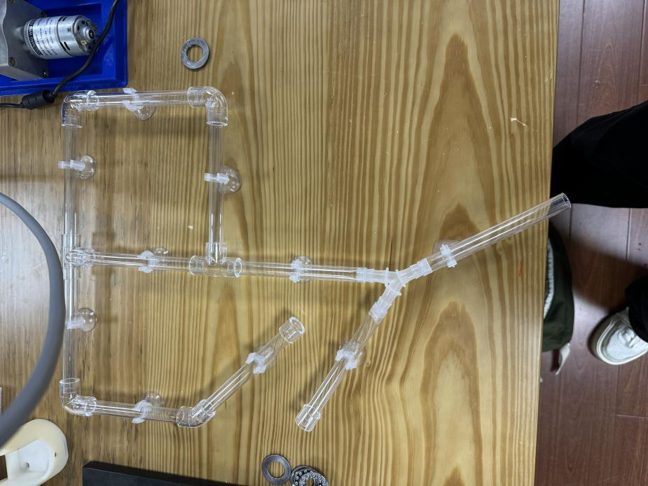

下周计划

1. 用手柄控制系统做实验
2. 完善集成软件

李睿

本周进度：

1、完善HSV代码：

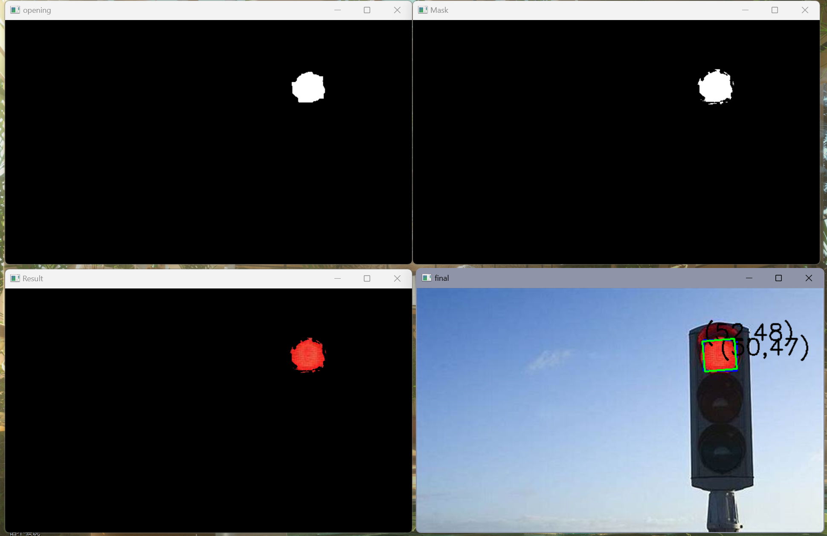2、完善了SAM代码

由于周四发烧导致后面进度缓慢，下周逐渐赶上

下周任务：

1. 考虑相机标定问题（购买标定板，选择标定方法等）
2. 先尝试用手机拍摄红色尖端识别（相机还没到）
3. 协助进行实验

夏乾骏

本周进度：(电脑坏了就做了一点点的工作😭，等电脑好了再赶紧补)

1、完善软件功能，将控制送丝机构与末端电机的功能添加到了软件当中。

下周任务：

1. 电脑修好以后把软件功能再完善一下，添加控制机械臂移动的代码。
2. 同步继续看数学建模的代码。